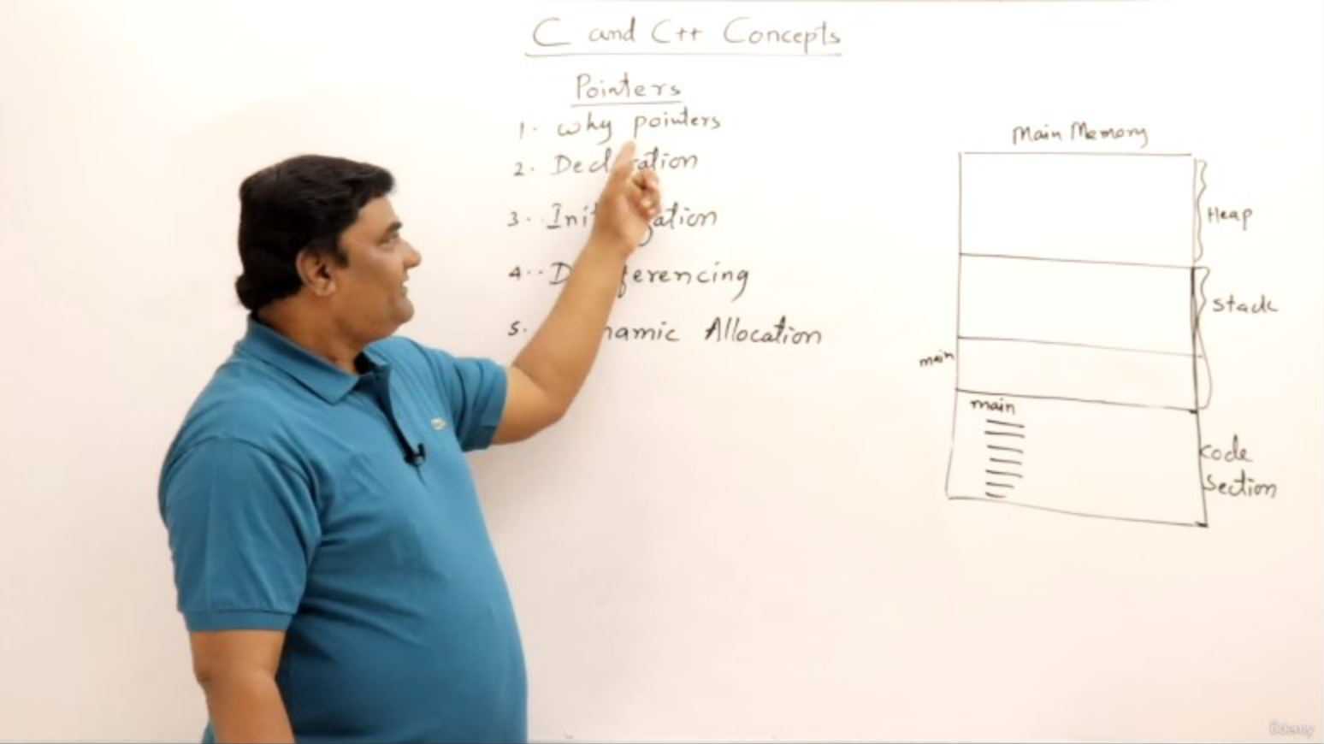

1. Tại sao dùng pointer

* Nó là nơi chứa địa chỉ chứa dữ liệu đang được chứa từ nó. Đó là cách truy cập gián tiếp.
* Giải thích thêm vì sao cần phải có cái này: 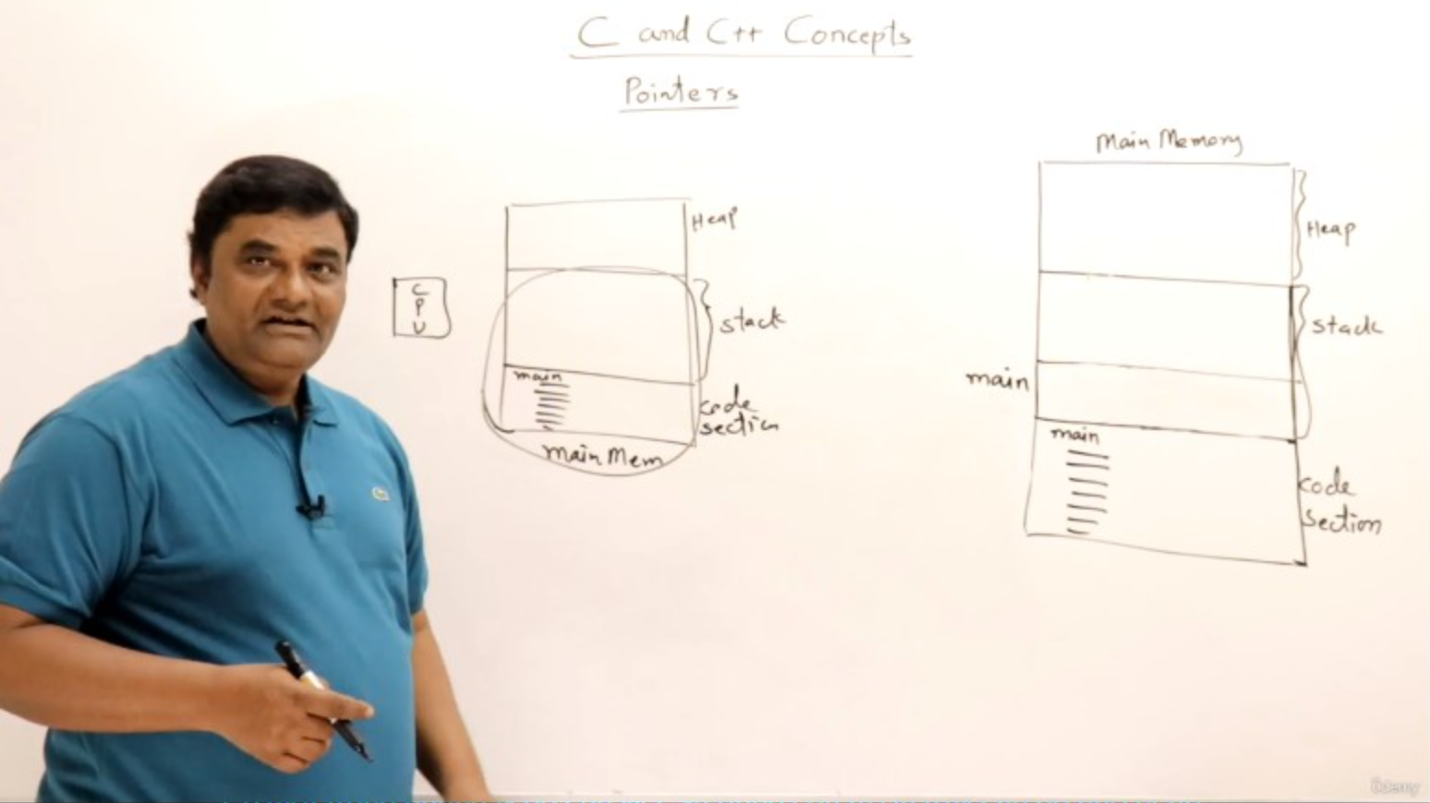
  + Đó là để truy cập bộ nhớ heap, vì đơn giản là bộ nhớ heap không thể truy cập bình thường, nó nằm ngoài chương trình.

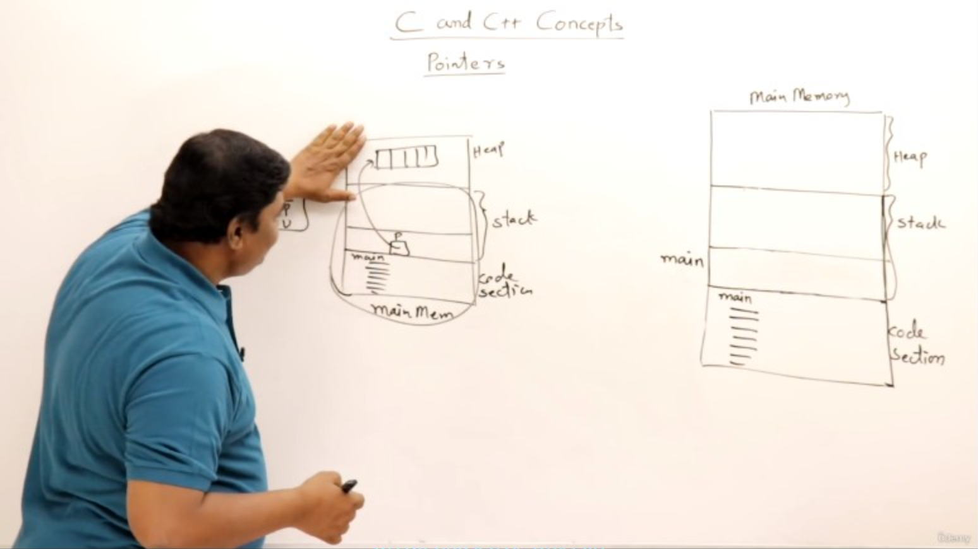

* + 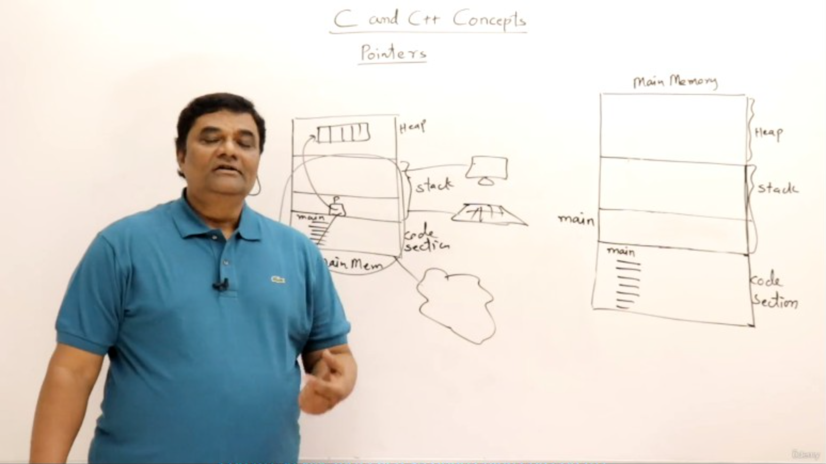
  + Nó cũng giống như việc access keyboard hay internet vậy.
  + Có 3 tác dụng của pointer:
    - Truy cập tài nguyên
    - Truy cập heap
    - Passing Parameter
  + Ví dụ:

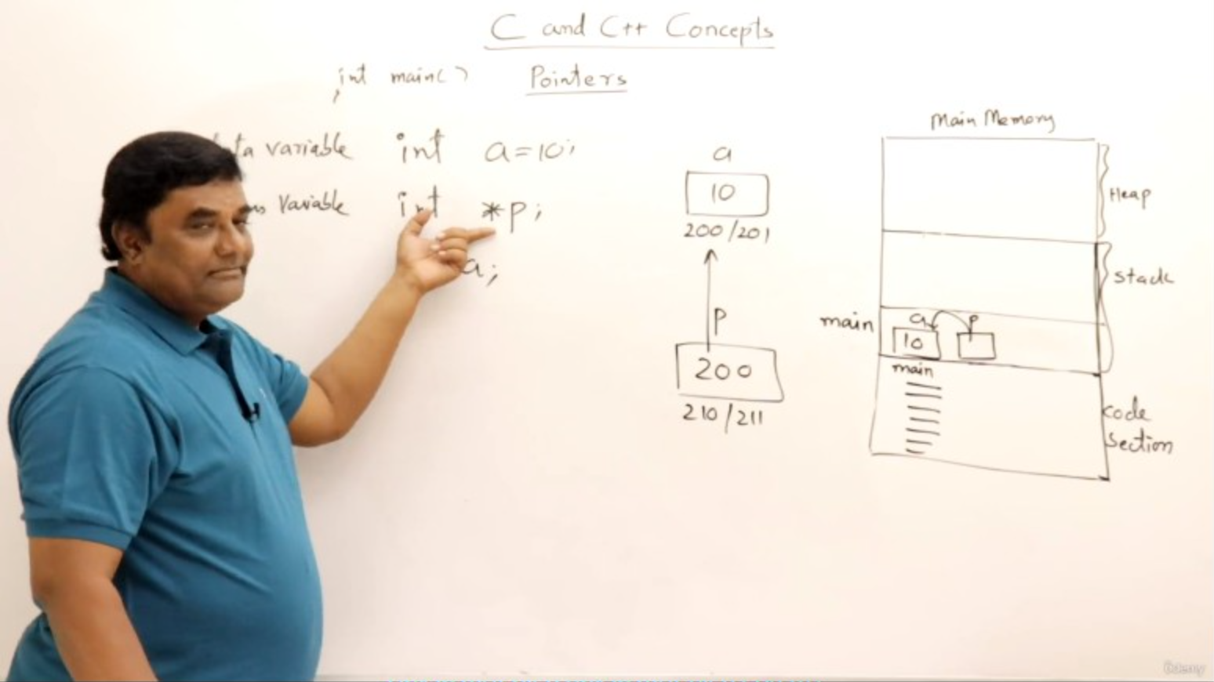

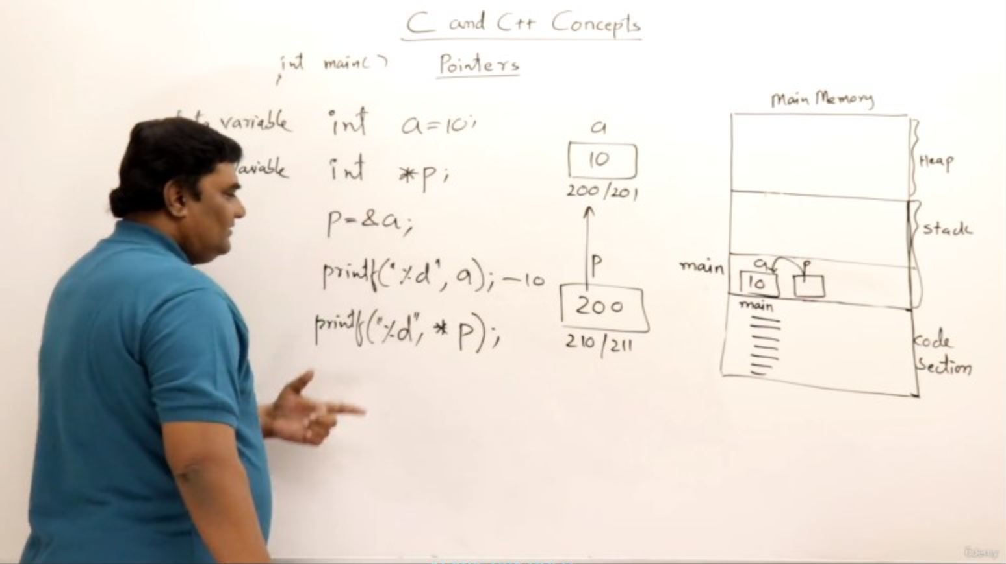

* + BẤT KÌ MỘT BIẾN NÀO CŨNG ĐƯỢC KHAI BÁO TRONG STACK.
  + Mailloc 

